МІНІСТЕРСТВО ОСВІТИ І НАУКИ УКРАЇНИ

ХАРКІВСКИЙ НАЦІОНАЛЬНИЙ ЕКОНОМІЧНИЙ УНІВЕРСИТЕТ

ІМЕНИ СЕМЕНА КУЗНЕЦЯ

ЗВІТ

о виконанні лабораторної роботи №9

«Непрервність функції»

з дисципліни «Вища математика»

Варіант № 5

Виконав:

Студент групи 6.04.125.010.21.2

факультету Інформаційних технологій

спеціальності 125

П.І.П. Бойко В.В.

Перевірила:

Рибалко А.П.

Харків – 2021

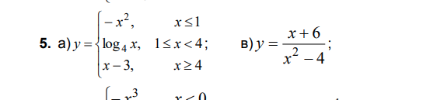

А

**octave:2>** f1 = sym('-(x^2)')

Symbolic pkg v2.9.0: Python communication link active, SymPy v1.5.1.

f1 = (sym)

2

-x

**octave:3>** f2 = sym('log2(x) / log2(4)')

f2 = (sym)

log₂(x)

───────

log₂(4)

**octave:4>** f3 = sym('x - 3')

f3 = (sym) x - 3

**octave:5>** ans0left = limit(f1, 'x', 1, 'left')

ans0left = (sym) -1

**octave:12>** ans0right = limit(f2, 'x', 1, 'right')

ans0right = (sym)

log₂(1)

───────

log₂(4)

**octave:13>** ans0right = log2(1) / log2(4)

ans0right = 0

Оскільки точки різні, отже тут є розрив функції

**octave:14>** ans1left = limit(f2, 'x', 4, 'left')

ans1left = (sym) 1

**octave:15>** ans1right = limit(f3, 'x', 4, 'right')

ans1right = (sym) 1

Оскільки точки однакові – розриву немає

В

**octave:16>** f = sym('(x + 6) / (x^2 - 4)')

f = (sym)

x + 6

──────

2

x - 4

**octave:17>** pretty(f)

x + 6

──────

2

x - 4

**octave:18>** ansleft = limit(f, 'x', -2, 'left')

ansleft = (sym) ∞

**octave:19>** ansright = limit(f, 'x', 2, 'right')

ansright = (sym) ∞

В точках x = 2, x = -2 функція не існує точки розриву 2-го роду